Littérature
CE1
Le loup qui rêvait d’océan

Chapitre 1

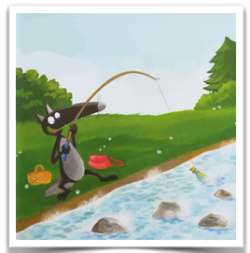
Il était une fois un loup qui rêvait d’océan. Le bleu, le vrai, le grand, avec des bateaux dessus et des poissons dedans. Il s’appelait Loup.
Un matin, Loup pêchait dans le torrent. Quand il sentit sa ligne se tendre. Il avait attrapé quelque chose ! Il tira, tira… et remonta une bouteille. A l’intérieur, il y avait un parchemin.
Intrigué, Loup sortit le parchemin et lut :
« Carte au trésor du fameux pirate Barbeloup. A toi le butin si tu es malin ! »
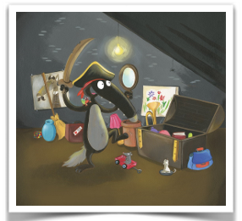
Tout excité, Loup fila dans son grenier. Il y trouva un tricorne, un bandeau rouge et un sabre de bois. Ainsi paré, il se regarda dans son miroir et s’exclama :
« Je suis Loup, le corsaire des mers !
A moi le trésor, mille sabords ! »
A l’heure du goûter, Loup réunit ses amis.
« Hissez haut, matelots ! cria-t-il en bondissant sur la table. Partons à la chasse au trésor !
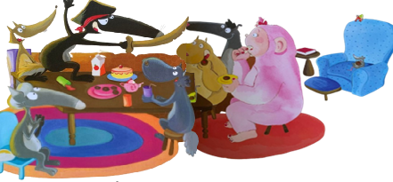
- A nous l’océan et ses secrets ! applaudit Valentin emballé.
- A nous la plage et la mer ! renchérit Louve.
- C’est quoi, la mer ? » demanda Demoiselle Yéti.
Et ce fut décidé.
Ah, la plage ! Tandis que les uns lézardaient au soleil, les autres se baignaient ou cherchaient des coquillages. Loup, quant à lui, faisait les cents pas sur le sable.
« En route, les copains ! répétait-il, impatient. Le trésor nous attend !
- Minute, Loup, répondaient ses amis, on est si bien ici ! »
Non loin de là, un petit bateau mouillait près du rivage.
« Juste un tour au large et je le rapporte », pensa Loup.
